Значение дидактических игр в развитии детей дошкольного возраста

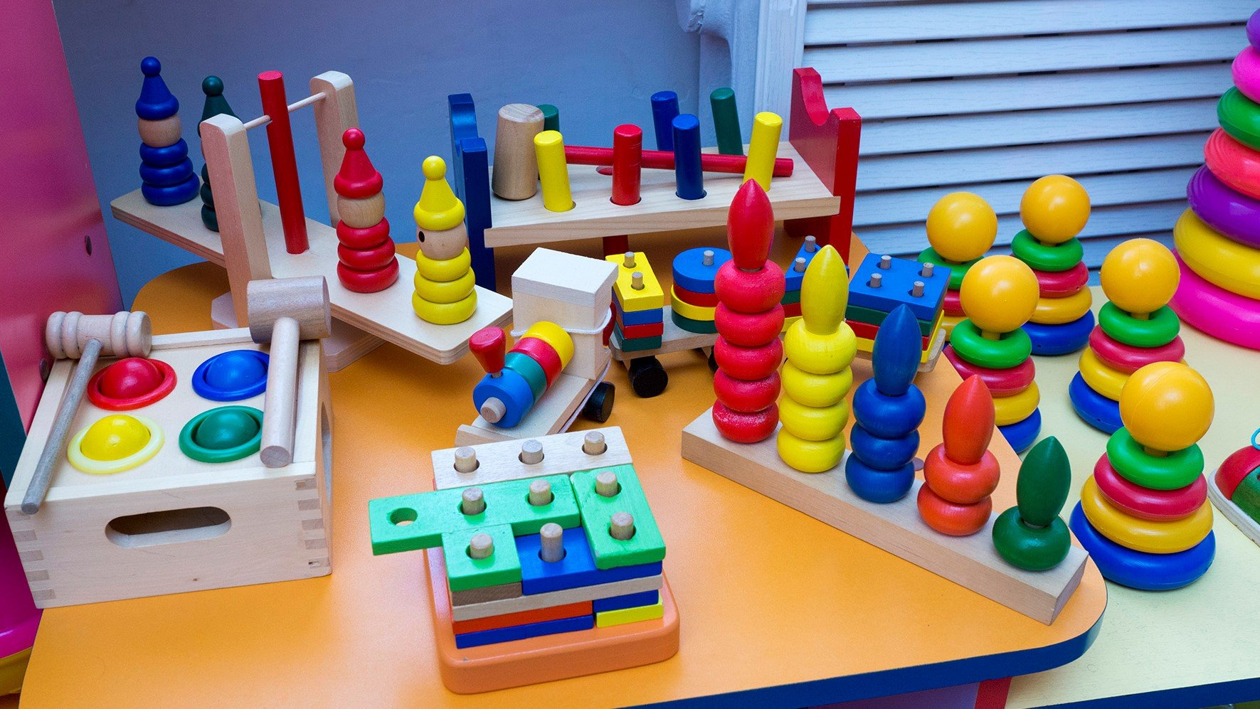

Дидактические игры - это разновидность игр с правилами, специально создаваемых педагогикой в целях обучения и воспитания детей. Они направлены на решение конкретных задач обучения детей, но в то же время в них проявляется воспитательное и развивающее влияние игровой деятельности.

Дидактическая игра представляет собой многоплановое, сложное педагогическое явление:

* - она является и игровым методом обучения детей дошкольного возраста;
* - и формой обучения;
* - и самостоятельной игровой деятельностью;
* - и средством всестороннего воспитания личности

Основная особенность дидактической игры - это игры обучающие, создаются взрослыми в целях воспитания и обучения детей. Дидактические игры способствуют развитию познавательной деятельности, интеллектуальных операций, представляющих основу обучения.

Дидактическая игра как игровой метод обучения рассматривается в двух видах:

* 1. игры-занятия;
* 2. дидактические или авто дидактические игры.

В первом случае ведущая роль принадлежит воспитателю, который для повышения у детей интереса к занятию использует разнообразные игровые приемы, создает игровую ситуацию, вносит элементы соревнования. Использование разнообразных компонентов игровой деятельности сочетается с вопросами, указаниями, объяснениями, показом. С помощью игр-занятий воспитатель не только передает определенные знания, формирует представления, но и учит детей играть. Основой для игр детей служат сформулированные представления о построении игрового сюжета, о разнообразных игровых действиях с предметами. Важно, чтобы за тем были созданы условия для переноса этих знаний и представлений в самостоятельные, творческие игры, уделанный вес которых должен быть в жизни ребенка неизмеримо больше, чем обучение игре. Игры - занятия, поэтому относятся к прямому обучению детей с использованием разнообразных приемов. Дидактическая игра используется при обучении детей математике, родному языку, ознакомлению с природой и окружающим миром, в развитии сенсорной культуры.

Дидактическая игра как форма обучения детей содержит два начала: учебное (познавательное) и игровое (занимательное). Воспитатель одновременно является и учителем, и участником игры. Он учит и играет, а дети, играя, учатся. Дидактическая игра, к сожалению, реже используется при обучении детей старшего дошкольного возраста. Если на занятиях расширяются и углубляются знания об окружающем мире, то в дидактической игре детям предлагаются задания в виде загадок, предложений, вопросов.

Дидактическая игра как самостоятельная игровая деятельность основана на осознанности этого процесса. Самостоятельная игровая деятельность осуществляется лишь в том случае, если дети проявляют интерес к игре, ее правилам и действиям, если эти правила ими усвоены.

Самостоятельно дети могут играть в дидактические игры как на занятиях, так и вне их. На занятиях используются те дидактические игры, которые можно проводить фронтально со всеми детьми. Но более широкий простор для воспитания самостоятельности в дидактической игре представляется детям в отведенные часы игр. Здесь дети самостоятельны не только в выполнении правил и действий, но и в выборе игры, партнера, в создании новых игровых вариантов, в выборе водящего.

Дидактическая игра является эффективным средством всестороннего воспитания личности ребенка. Содержание дидактической игры формирует у детей правильное отношение к явлениям общественной жизни, природе, предметам окружающего мира, активизирует и углубляет знания о Родине, Армии, людях разных профессий и национальностей. С помощью дидактических игр воспитатель приучает детей самостоятельно мыслить, использовать полученные знания в различных условиях, находить характерные признаки в предметах и явлениях окружающего мира; сравнивать, группировать, классифицировать предметы по определенным признакам, делать правильные выводы, обобщения. Дидактические игры не случайно заняли прочное место среди методов обучения и воспитания детей, развития их самостоятельной игровой деятельности. В процессе таких игр дети учатся решать познавательные задачи вначале под руководством воспитателя, а затем и в самостоятельной игре.

Первые дидактические игры были созданы народной педагогикой. К их числу относятся народные игры «Фанты», «Краски», «Что летает» и другие.

Сущность дидактических игр заключается в том, что дети решают умственные задачи, предложенные им в занимательной игровой форме, сами находят решения. Дидактические игры - это игры обучающие. Их основное назначение - способствовать усвоению и закреплению у детей знаний, умений и навыков, развитию умственных способностей. Дидактические игры *в*педагогическом процессе играют двоякую роль: они являются методом и формой обучения и самостоятельной игровой деятельностью.

Велика роль дидактических игр во всестороннем воспитании и обучении детей. Дидактические игры, используемые в дошкольном учреждении требуют сложной умственной деятельности, поэтому и способствуют решению задач умственного воспитания. Например: игры, способствующие сенсорному воспитанию, игры на развитие и усвоение родного языка, игры отражающие явления природы и т. д.

Большое значение дидактических игр отмечается и в решении нравственных задач, где особая роль принадлежит правилам игры. Как справедливо отметил А.Н. Леонтьев, «овладеть правилом - это значит овладеть своим поведением, научиться подчинять его определенной задаче». Они способствуют формированию правильных взаимоотношений между детьми: умению вместе играть, согласовывать свои интересы с интересами коллектива Дидактическая игра представляет собой многоплановое, сложное педагогическое явление: она является и игровым методом обучения детей дошкольного возраста, и формой обучения, и самостоятельной игровой деятельностью, и средством всестороннего воспитания личности ребенка. [4; 6].

Дидактические игры в ДОУ развивают главным образом умственные способности детей. Они основаны на какой-нибудь умственной задаче, в решении которой и заключается смысл игры.

В дидактических играх развиваются органы чувств ребенка, заостряется и развивается его внимание, память и логическое мышление. Содержание и правила дидактических игр составляются с дидактической или учебно-воспитательной целью. Но дидактическая игра, хотя и является эффективным методом закрепления знаний, не должна превращаться в занятие. Это означает, что в ней должен присутствовать игровой момент. Дидактическая игра в ДОУ увлечет ребенка только тогда, когда она интересна, когда она принесет детям радость и удовольствие.

Содержание дидактических игр является окружающая действительность (природа, люди, их взаимоотношения, быт, труд, события общественной жизни и др.) Большая роль в дидактической игре принадлежит правилам. Они определяют, что и как должен делать в игре каждый ребенок, указывают путь к достижению цели. Правила помогают развивать у детей способности торможения. Они воспитывают у детей умения сдерживаться, управлять своим поведением. Для детей среднего и старшего возраста игровое действие должно устанавливать более сложные взаимоотношения между участниками игры. В игровое действие, как правило, входит выполнение той или другой роли в определенной ситуации игры. Ребенок действует так, как в его детском воображении должен действовать изображаемой образ, переживает удачи и неудачи, связанные с этим образом.

Дидактические игры способствуют и художественному воспитанию - совершенствованию движений, выразительности речи, развитию творческой фантазии, яркой, проникновенной передаче образа.

В процессе дидактических игр многие сложные явления расчленяются на простые и, наоборот, единичные обобщаются, следовательно, осуществляется аналитическая и синтетическая деятельность. Многие дидактические игры подводят детей к обобщению и классификации, к употреблению слов, обозначающих обобщенные понятия (чайная, столовая, кухонная посуда, мебель, одежа, обувь, продукты).

Дидактические игры - незаменимое средство обучения детей преодолению различных затруднений в умственной и нравственной их деятельности. Эти игры таят в себе большие возможности и воспитательного воздействия на детей дошкольного возраста.

Таким образом, дидактическая игра является средством всестороннего воспитания личности. Она представляет очень удачно найденную форму обучения, когда ребенок обучается играя. Основное обучающее воздействие принадлежит дидактическому материалу, игровым действиям, которые как бы автоматически ведут учебный процесс, направляя активность детей в определенное русло. В дидактической игре формируется познавательная деятельность ребенка, на базе игровых приемов создаются интеллектуальные способности. В дидактической игре ребенок учится самостоятельно мыслить, использовать полученные знания, сравнивать, классифицировать, делать выводы. В формировании интеллектуальной готовности дидактическая игра должна давать упражнения, полезные для умственного развития детей и их воспитания. В дидактической игре обязательно наличие увлекательной задачи, решение которой требует умственного усилия, преодоления некоторых трудностей. Дидактизм в игре должен сочетаться с занимательностью. Увеличение игрой мобилизует умственную деятельность, облегчает выполнение задачи.

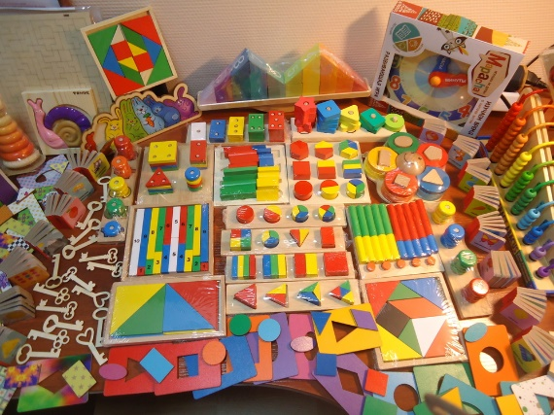

Подготовила А.В. Герасимова